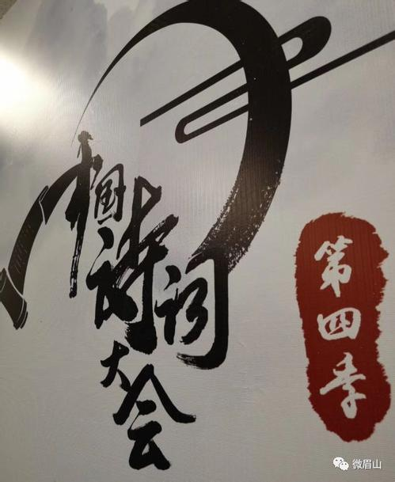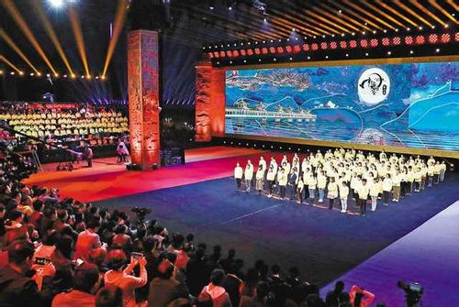

“中国诗词大会”是中央广播电视总台联合教育部、国家语委等联合主办的原创语言文化精品节目，是展示教育发展和文化建设成果的重要平台。三年来，节目通过对诗词知识的比拼及赏析，带动无数观众重温了曾经学过的古诗词，分享诗词之美，感受诗词之趣，得到社会广泛好评。
